Budownictwo mieszkaniowe w województwie śląskim w 2023 r.
W 2023 r. w województwie śląskim oddano do użytkowania więcej mieszkań niż przed rokiem. Większa była liczba mieszkań, których budowę rozpoczęto, natomiast mniejsza na budowę których wydano pozwolenia lub dokonano zgłoszenia z projektem budowlanym.
100,6
Dynamika liczby mieszkań oddanych do użytkowania

Mieszkania oddane do użytkowania
W 2023 r. oddano do użytkowania o 0,6% więcej mieszkań niż przed rokiem.
Mieszkania oddane do użytkowania w województwie śląskim stanowiły 8,5% mieszkań oddanych w kraju (6. lokata wśród województw)
W 2023 r. w województwie śląskim oddano do użytkowania 18858 mieszkań, tj. o 0,6% więcej niż przed rokiem. W miastach zrealizowano 76,6% spośród wszystkich mieszkań przekazanych do użytkowania, a na wsi 23,4% (przed rokiem odpowiednio 73,3% i 26,7% spośród 18746).
Tablica 1. Mieszkania oddane do użytkowania według form budownictwa w 2023 r.
Wyszczególnienie | Ogółem | Miasta | Wieś | Ogółem | Miasta | Wieś
Wyszczególnienie | w liczbach bezwzględnych |  |  | 2022=100
OGÓŁEM | 18858 | 14444 | 4414 | 100,6 | 105,2 | 88,1
Indywidualne | 7687 | 3775 | 3912 | 84,2 | 82,4 | 86,0
Przeznaczone na sprzedaż lub wynajem | 10710 | 10208 | 502 | 116,4 | 116,6 | 112,3
Komunalne | 200 | 200 | – | 185,2 | 217,4 | .
Społeczne czynszowe | 238 | 238 | – | 76,5 | 76,5 | .
Spółdzielcze | 23 | 23 | – | . | . | .
Wśród mieszkań oddanych do użytkowania w 2023 r. dominowało budownictwo przeznaczone na sprzedaż lub wynajem oraz budownictwo indywidualne, które razem stanowiły 97,6% wszystkich wybudowanych mieszkań. W porównaniu z rokiem poprzednim odnotowano spadek udziału budownictwa indywidualnego o 7,9 p. proc., natomiast wzrost udziału budownictwa przeznaczonego na sprzedaż lub wynajem o 7,7 p. proc.
Wykres 1. Struktura mieszkań oddanych do użytkowania według form budownictwa
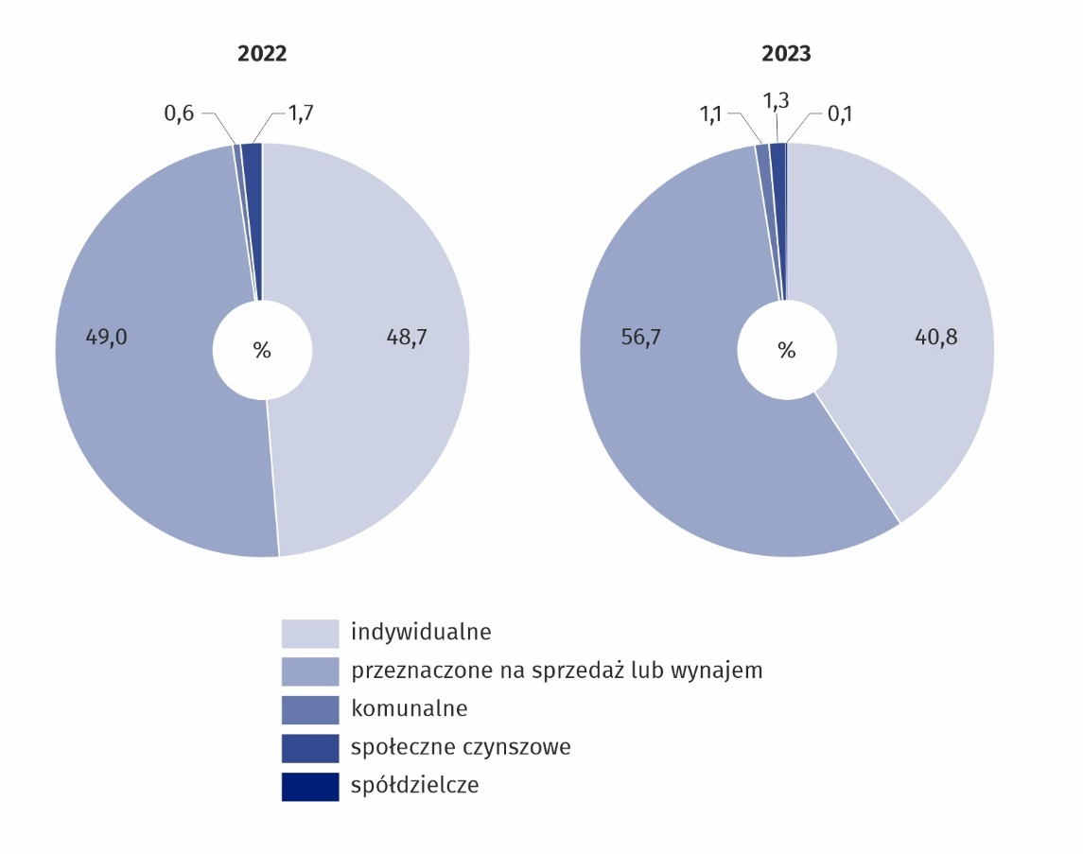
W miastach inwestorzy budujący na sprzedaż lub wynajem oddali do użytkowania 10208 mieszkań (70,7% ogółu mieszkań oddanych w miastach), indywidualni – 3775 mieszkań (26,1%), a w pozostałych formach budownictwa – 461 mieszkań (3,2%). Na wsi 88,6% wszystkich wybudowanych mieszkań stanowiło budownictwo indywidualne, a 11,4% przeznaczone na sprzedaż lub wynajem.
Najwięcej mieszkań zrealizowali inwestorzy w: Katowicach (15,7% mieszkań oddanych w województwie), Częstochowie (6,5%), powiecie żywieckim (4,5%), Gliwicach (4,2%) oraz powiecie bielskim i cieszyńskim (po 4,1%). Najmniejszy udział w liczbie oddanych mieszkań odnotowano w Jastrzębiu-Zdroju i Świętochłowicach (po 0,6%) oraz Piekarach Śląskich (0,8%).

Standard mieszkań oddanych do użytkowania
Przeciętna powierzchnia użytkowa mieszkania oddanego do użytkowania w 2023 r. była o 7,7 m² mniejsza niż przed rokiem
Powierzchnia użytkowa mieszkań oddanych do użytkowania w województwie śląskim w 2023 r. wyniosła 1773,4 tys. m² i była o 134,1 tys. m² mniejsza w porównaniu z 2022 r.
(spadek o 7,0%).
Przeciętna powierzchnia użytkowa 1 mieszkania przekazanego do użytkowania w 2023 r. ukształtowała się na poziomie 94,0 m², tj. o 7,7 m² niższym niż w 2022 r. W budownictwie indywidualnym wyniosła 141,0 m² (wzrost o 1,7 m²), a w budownictwie przeznaczonym na sprzedaż lub wynajem to 62,0 m² (spadek o 4,7 m²).
Przeciętna powierzchnia użytkowa 1 mieszkania oddanego do użytkowania w miastach wyniosła 82,0 m² i była mniejsza niż w 2022 r. o 7,8 m², na wsi wyniosła 133,5 m², tj. mniej niż w roku poprzednim o 1,1 m².
Biorąc pod uwagę przekrój terytorialny, największą przeciętną powierzchnię mieszkań oddanych do użytkowania odnotowano w powiecie: bieruńsko-lędzińskim (145,2 m²), wodzisławskim (143,2 m²), będzińskim i zawierciańskim (po 138,6 m²) oraz Jastrzębiu-Zdroju (134,3 m²). Najmniejsze pod względem przeciętnej powierzchni użytkowej mieszkania przekazano do użytkowania w: Chorzowie (55,4 m²), Katowicach (57,0 m²) i Sosnowcu (68,2 m²).
Wykres 2. Przeciętna powierzchnia użytkowa 1 mieszkania i przeciętna liczba izb w mieszkaniach oddanych do użytkowania według form budownictwa w 2023 r.
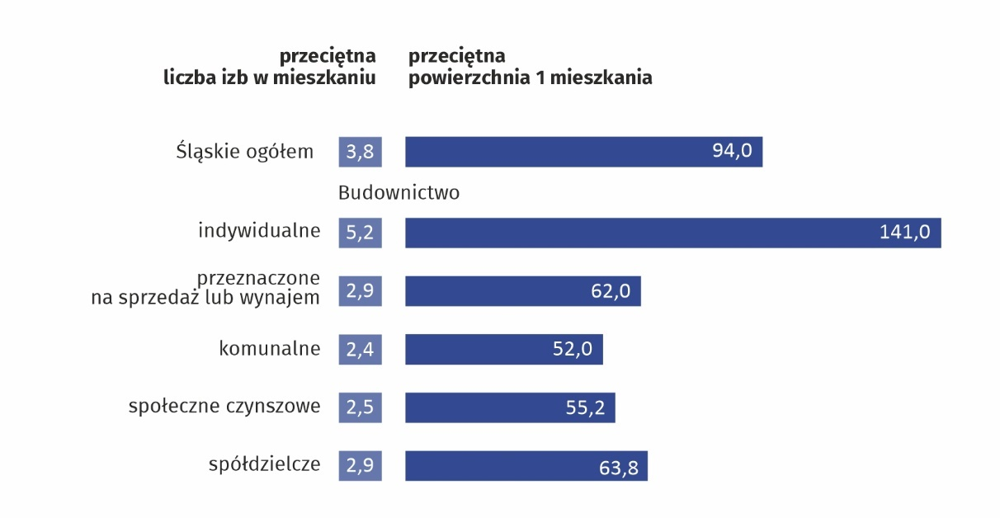
Przeciętne mieszkanie oddane do użytkowania na terenie województwa śląskiego w 2023 r. składało się z 3,8 izb (4,1 w 2022 r.); w miastach – 3,4 (3,8 w 2022 r.), a na wsi – 5,0 (5,1 w 2022 r.). Największą przeciętną liczbę izb posiadały mieszkania przekazane do użytkowania w: Jastrzębiu-Zdroju (5,4), powiecie rybnickim (5,3), bielskim (5,2), będzińskim, częstochowskim, mikołowskim i wodzisławskim (po 5,1), a najmniejszą w miastach na prawach powiatu: Katowicach (2,5), Chorzowie (2,6) oraz Częstochowie, Siemianowicach Śląskich i Sosnowcu (po 3,1).

Budynki mieszkalne oddane do użytkowania
W 2023 r. oddano do użytkowania o 1567 mniej nowych budynków mieszkalnych niż w ub. roku
W 2023 r. w województwie śląskim oddano do użytkowania 9318 nowych budynków mieszkalnych o łącznej kubaturze 8973,3 tys. m³, w tym 25 budynków mieszkalnych jednorodzinnych nieprzystosowanych do stałego zamieszkania. W ujęciu rocznym oznaczało to spadek liczby oddanych budynków o 14,4%, a ich kubatury o 6,2%.
W miastach wybudowano 5223 budynki mieszkalne, tj. 56,1% wszystkich budynków mieszkalnych w województwie, na wsi – 4095 (43,9%). Liczba nowych budynków mieszkalnych jedno- i wielomieszkaniowych stałego zamieszkania przekazanych do użytkowania w 2023 r. wyniosła 9289 (o 1551 mniej niż w 2022 r.), a ich kubatura 8942,9 tys. m³ (spadek o 611,5 tys. m³). Budynki jednorodzinne jednomieszkaniowe stałego zamieszkania stanowiły 89,5% nowych budynków oddanych w 2023 r., a ich kubatura wyniosła 5798,9 tys. m³.
Tablica 2. Budynki mieszkalne oddane do użytkowania według rodzajów budynków
Wyszczególnienie |  | Ogółem |  | Miasta |  | Wieś
 |  | budynki | kubaturaª  w m³ | budynki | kubaturaª  w m³ | budynki | kubaturaª  w m³
OGÓŁEM | 2022  2023 | 10885  9318 | 9569088  8973305 | 6179  5223 | 6175263  5999189 | 4706  4095 | 3393825  2974116
Jednorodzinne | 2022  2023 | 9986  8365 | 6883502  5806298 | 5353  4364 | 3639212  3003233 | 4633  4001 | 3244290  2803065
jednomieszkaniowe | 2022  2023 | 9941  8340 | 6868826  5798895 | 5347  4361 | 3637020  3002387 | 4594  3979 | 3231806  2796508
nieprzystosowane do stałego zamieszkania^{b} | 2022  2023 | 45  25 | 14676  7403 | 6  3 | 2192  846 | 39  22 | 12484  6557
O dwóch mieszkaniach i wielomieszkaniowe | 2022  2023 | 899  949 | 2685586  3144035 | 826  855 | 2536051  2974672 | 73  94 | 149535  169363
Zbiorowego zamieszkania | 2022  2023 | –  4 | –  22972 | –  4 | –  22972 | –  – | –  –
a Łącznie z kubaturą budynków rozbudowanych. b Domy letnie, domki wypoczynkowe oraz rezydencje wiejskie.
Inwestorzy indywidualni oddali do użytkowania 7479 nowych budynków mieszkalnych stałego zamieszkania (80,3% wszystkich budynków mieszkalnych w województwie) o łącznej kubaturze 5369,4 tys. m³. Pozostali inwestorzy przekazali do użytkowania 1810 nowych budynków mieszkalnych o łącznej kubaturze 3499,0 tys. m³.

Wskaźniki charakteryzujące budownictwo mieszkaniowe
Na 1000 ludności w 2023 r. przypadały 4,4 mieszkania oddanego do użytkowania
Liczba mieszkań oddanych do użytkowania w przeliczeniu na 1000 ludności należy do mierników określających natężenie budownictwa mieszkaniowego. W 2023 r. w województwie śląskim na 1000 ludności przypadały 4,4 mieszkania oddanego do użytkowania (4,3 w 2022 r.). Wskaźnik ten był wyższy w miastach niż na wsi i wyniósł odpowiednio 4,4 wobec 4,2 (rok wcześniej 4,1 i 4,8). Najwięcej mieszkań w przeliczeniu na 1000 ludności oddano w: Katowicach (10,6), Żorach (6,6), Tychach (6,1), Częstochowie (5,9) oraz w powiecie żywieckim (5,7).
Wykres 3. Mieszkania oddane do użytkowania na 1000 ludności według powiatów w 2023 r.
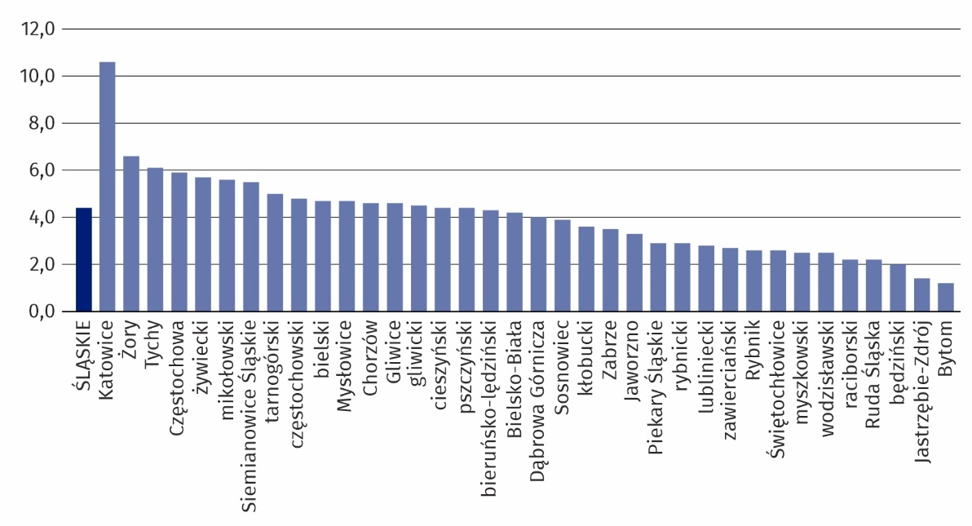
Mieszkania, na których budowę wydano pozwolenia lub dokonano zgłoszenia z projektem budowlanym
W 2023 r. wydano pozwolenia lub dokonano zgłoszenia z projektem budowlanym na budowę 24194 mieszkań (o 16,6% mniej niż w 2022 r.), z tego 97,6% w nowych budynkach mieszkalnych. Inwestorzy indywidualni uzyskali pozwolenia na budowę 6238 mieszkań (o 18,9% mniej niż rok wcześniej). Biorąc pod uwagę przekrój terytorialny województwa, najwięcej mieszkań, na których budowę wydano pozwolenia lub dokonano zgłoszenia z projektem budowlanym, zlokalizowanych było w: Katowicach – 3924, Sosnowcu – 2369, Gliwicach – 1734 oraz Bielsku-Białej – 1285, a najmniej w Świętochłowicach – 12, Piekarach Śląskich – 81 i Jastrzębiu-Zdroju – 93.
Tablica 3. Mieszkania, na których budowę wydano pozwolenia lub dokonano zgłoszenia z projektem budowlanym w 2023 r.
Wyszczególnienie | Ogółem | 2022=100 | Z ogółem  budownictwo indywidualne
OGÓŁEM | 24194 | 83,4 | 6238
W nowych budynkach mieszkalnych | 23622 | 83,3 | 5971
jednorodzinnych | 7606 | 72,5 | 5863
o dwóch mieszkaniach | 2320 | 128,5 | 108
o trzech i więcej mieszkaniach | 13696 | 85,2 | –
Uzyskane z:
rozbudowy budynków mieszkalnych i niemieszkalnych | 146 | 85,9 | 116
adaptacji pomieszczeń niemieszkalnych | 357 | 75,6 | 151
budowy nowych budynków zbiorowego zamieszkania i niemieszkalnych | 69 | 985,7 | –

Mieszkania, których budowę rozpoczęto
W 2023 r. rozpoczęto budowę 18,0 tys. mieszkań, tj. o 19,4% więcej niż przed rokiem
W 2023 r. w województwie śląskim rozpoczęto budowę 18041 mieszkań, tj. o 19,4% więcej niż w 2022 r. W porównaniu z rokiem poprzednim rozpoczęto budowę większej liczby mieszkań przeznaczonych na sprzedaż lub wynajem (o 3622), społecznych czynszowych (o 811),
komunalnych (o 191) i zakładowych (o 36). Mniej rozpoczętych inwestycji odnotowano w budownictwie indywidualnym o 1732 mieszkania. Najwięcej mieszkań rozpoczęto budować w: Katowicach – 2513, Sosnowcu – 1748 oraz Gliwicach – 1661, natomiast najmniej w: Świętochłowicach – 2, Jastrzębiu-Zdroju – 67 i Piekarach Śląskich – 72.
Wykres 4. Struktura mieszkań, których budowę rozpoczęto według form budownictwa
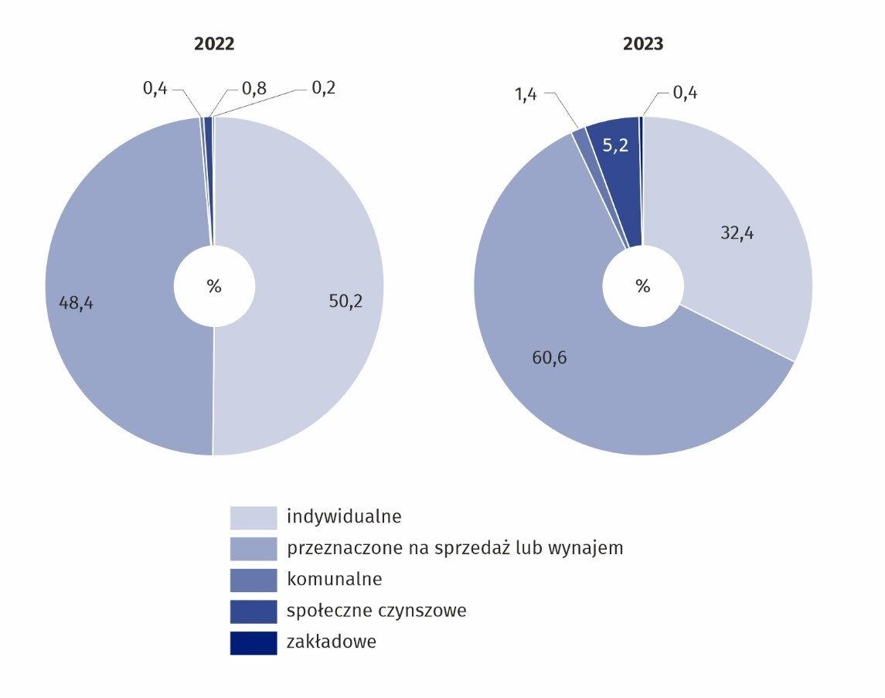
W przypadku cytowania danych Głównego Urzędu Statystycznego prosimy o zamieszczenie informacji: „Źródło danych GUS”, a w przypadku publikowania obliczeń dokonanych na danych opublikowanych przez GUS prosimy o zamieszczenie informacji: „Opracowanie własne na podstawie danych GUS”.

Opracowanie:  Urząd Statystyczny w Katowicach  Dyrektor Grażyna Witkowska  tel: 32 779 12 47 | Rozpowszechnianie:  Informatorium Statystyczne  tel: 32 779 12 33, 32 779 12 34

 | katowice.stat.gov.pl |  | @Katowice_STAT |  | @StatKatowice
Powiązane opracowania
Gospodarka mieszkaniowa w województwie śląskim w latach 2019-2021
Raport o sytuacji społeczno-gospodarczej województwa śląskiego 2024
Temat dostępny w bazach danych
Bank Danych Lokalnych
Dziedzinowe Bazy Wiedzy
Ważniejsze pojęcia dostępne w słowniku
Mieszkania oddane do użytkowania
Mieszkania, których budowę rozpoczęto
Mieszkania, na których budowę wydano pozwolenia lub dokonano zgłoszenia z projektem budowlanym
Budownictwo indywidualne
Budownictwo przeznaczone na sprzedaż lub wynajem
Budownictwo komunalne
Budownictwo społeczne czynszowe
Budownictwo spółdzielcze
Budownictwo zakładowe

